**MODUL AJAR**

**SENI BUDAYA**

**FASE B** **– KELAS IV – SEMESTER I**

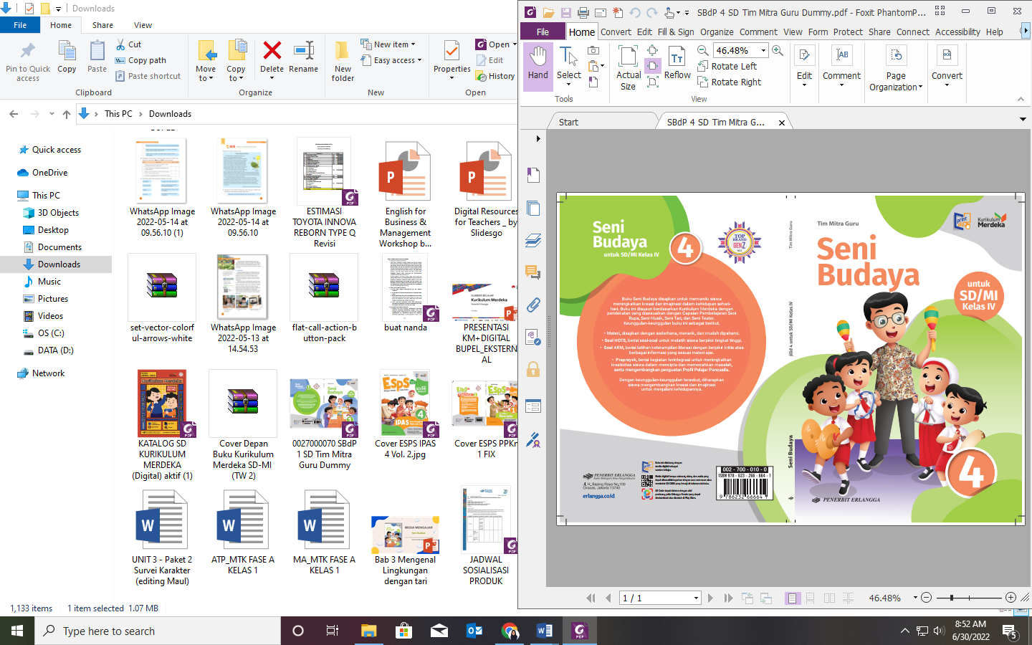

**Berkreasi Seni Teater**

**2022**

**MODUL AJAR 8**

**SENI BUDAYA**

**BERKREASI SENI TEATER**

|  |  |
| --- | --- |
| **Fase / Semester : B / II (Dua)** | **Kelas : IV (Empat)** |
| **Elemen :**   * Pemahaman. * Keterampilan Proses (Mengamati, memprediksi, merencanakan, memproses, mengevaluasi, dan mengomunikasikan). | **Alokasi Waktu : 18 JP atau sesuai kebutuhan (1 JP = 35 menit).** |
| **Tujuan Pembelajaran:**  Peserta didik mampu:   * 1. Menjelaskan pengertian fabel dan ciri-cirinya.   2. Menjelaskan pengertian legenda dan ciri-cirinya.   3. Memperagakan isi cerita bersama teman-teman.   4. Menuliskan isi dialog pada gambar yang tertera pada cerita.   5. Membentuk tim produksi pementasan. | |
| **Profil Pelajar Pancasila:**   * Gotong royong * Kreatif | |

**Langkah-Langkah Pembelajaran**:

* Peserta didik sudah dapat mengetahui tentang pendongeng.
* Mengondisikan peserta didik baik fisik maupun mental untuk siap melaksanakan pembelajaran.
* Memberikan stimulus kepada peserta didik untuk mengetahui hal-hal yang harus diperhatikan oleh pendongeng.
* Memberikan pertanyaan pemantik agar peserta didik dapat mengetahui atau mempunyai tujuan belajarnya sendiri. (Misalnya: apa saja yang harus diperhatikan oleh seorang pendongeng?)

**Pembelajaran 1. Topik A: Bermain Peran dari Cerita Fabel dan Legenda (5 JP)**

Peserta didik mampu:

* 1. Menjelaskan pengertian fabel dan ciri-cirinya.
  2. Menjelaskan pengertian legenda dan ciri-cirinya.
  3. Memperagakan isi cerita bersama teman-teman.

1. **Pengertian Cerita Fabel dan Legenda (1 JP)**

* Guru menjelaskan tentang tentang cerita fabel dan legenda beserta ciri-cirinya.
* Guru dapat membawa masing-masing sebuah contoh dari fabel dan legenda.
* Guru dapat membacakan contoh fabel dan legenda secara bergantian untuk menambah pemahaman peserta didik mengenai materi yang diajarkan.
* Peserta didik diminta mengamati contoh fabel dan legenda seperti yang disajikan pada buku halaman 129.

1. **Struktur Teks Cerita Fabel dan Legenda (1 JP)**

* Guru menjelaskan tentang struktur cerita pada fabel dan legenda.
* Guru membimbing peserta didik memindai *QR Code* tentang Contoh cerita fabel dan legenda menggunakan aplikasi *Erlangga Reader* untuk menambah pemahaman mengenai materi yang diajarkan.

1. **Struktur Teks Cerita Fabel dan Legenda (1 JP)**

* Guru menjelaskan tentang langkah-langkah yang harus diperhatikan saat memerankan tokoh dalam cerita fabel dan legenda.
* Guru dapat menunjuk beberapa peserta didik untuk memeragakan langkah-langkah tersebut di depan kelas.

1. **Memperagakan Peran dalam Teks Cerita Fabel dan Legenda (2 JP)**

* Guru menjelaskan tentang teknik yang harus dipahami untuk memerankan tokoh dalam cerita fabel dan legenda.
* Guru dapat menunjuk beberapa peserta didik untuk memeragakan teknik di depan kelas.
* Peserta didik ditugaskan untuk melakukan kegiatan pada halaman 132, yaitu membaca dan memainkan cerita legenda “Asal Usul Danau Toba”.
* Guru membimbing peserta didik dalam melakukan kegiatan.

**Pembelajaran 2. Topik B: Mendongeng (5 JP).**

Peserta didik mampu:

* 1. Menuliskan isi dialog pada gambar yang tertera pada cerita.

1. **Pengertian Mendongeng (2 JP).**

* Guru menjelaskan tentang pengertian mendongeng.
* Guru menjelaskan tentang pendongeng beserta tugasnya dalam kegiatan mendongeng.
* Guru menjelaskan hal-hal yang harus diperhartikan oleh seorang pendongeng.
* Guru dapat berperan sebagai pendongeng agar peserta didik lebih memahami materi yang diajarkan.

1. **Langkah-Langkah Mendongeng (3 JP).**

* Guru menjelaskan tentang langkah-langkah mendongeng seperti yang disajikan pada buku halaman 136.
* Peserta didik ditugaskan melakukan kegiatan di halaman 136.
* Guru membimbing peserta didik memindai *QR Code* tentang Dongeng kisah Kijang Emas dan Pangeran Wijaya menggunakan aplikasi *Erlangga Reader* untuk membaca dongeng yang akan didongengkan kepada teman.
* Peserta didik ditugaskan mendongengkan secara bergantian di depan kelas dengan percaya diri.

**Pembelajaran 2. Topik C: Melakukan Pementasan Teater (5 JP).**

Peserta didik mampu:

* 1. Membentuk tim produksi pementasan.

1. **Memilih Pemain (1 JP).**

* Guru menjelaskan tentang pementasan teater beserta persiapannya.
* Guru menjelaskan pengertian tentang sutradara beserta tugasnya.
* Guru menjelaskan hal-hal yang harus diperhatikan sutradara saat memilih pemain.
* Guru dapat menunjuk beberapa peserta didik untuk memeragakan peran sebagai sutradara dan calon pemain lakon.

1. **Berlatih Peran (1 JP).**

* Guru menjelaskan tentang pelatihan yang harus dilakukan oleh pemain teater sebelum pementasan.
* Peserta didik dapat melakukan pelatihan sesuai dengan uraian di buku halaman 137.
* Guru membimbing peserta didik dalam melakukan pelatihan.

1. **Menyiapkan Pementasan (3 JP).**

* Guru menjelaskan tentang syarat pementasan teater dapat berjalan dengan baik.
* Peserta didik mendengarkan penjelasan guru mengenai hal-hal yang harus diperhatikan saat menyiapkan pementasan teater.
* Peserta didik diajak untuk melakukan pementasan dan memilih salah satu cerita rakyat.
* Guru dan peserta didik mengikuti langkah yang disajikan pada kegiatan di halaman 139.
* Guru senantiasa mengingatkan peserta didik untuk kompak mempersiapkan pementasan ini.

**Penilaian Pembelajaran (3 JP)**

1. Peserta didik diberikan tes tertulis dengan soal pilihan ganda dan isian, untuk mengetahui apakah peserta didik dapat memahami pelajaran tersebut. Peserta didik dapat mengerjakan dalam Latihan Ulangan Bab 8 di halaman 140-141.
2. Peserta didik dapat mengerjakan soal HOTS di halaman 142.
3. Peserta didik dapat mengerjakan AKM (Asesmen Kompentensi Minimum) halaman 142-143.
4. Peserta didik dapat Praproyek tentang Merancang dan Melakukan Pertunjukkan Teater disajikan di halaman 144.
5. Peserta didik juga diberikan tes tertulis dengan soal pilihan ganda dan isian, untuk mengetahui apakah peserta didik dapat memahami pelajaran tersebut. Peserta didik dapat mengerjakan dalam Latihan Ulangan Akhir Tahun di halaman 145-147 untuk menguji pemahamannya mengenai materi yang sudah diajarkan guru selama satu tahun.
6. Peserta didik diberikan pertanyaan secara lisan unjuk kinerja dengan praktik, dan menyajikan dalam daftar hasil penugasan.
7. Lembar observasi untuk mengetahui keaktifan peserta didik saat kerja mandiri dan berpasangan.
8. Kuesioner dijawab dengan skala likert untuk mengetahui minat peserta didik. Kuesioner digunakan untuk refleksi pembelajaran.

|  |  |  |  |
| --- | --- | --- | --- |
| **NO.** | **PERNYATAAN** | **YA** | **TIDAK** |
| 1 | Saya mengerti pembelajaran hari ini. |  |  |
| 2 | Saya tidak sulit dalam mengerjakan penugasan hari ini. |  |  |
| 3 | Saya masih perlu dibantu dalam mengerjakan tugas hari ini. |  |  |
| 4 | Pembelajaran hari ini menyenangkan bagi saya |  |  |
| 5 | Saya masih perlu waktu untuk belajar lagi mengenai materi hari ini. |  |  |

1. Melaksanakan tindak lanjut dari hasil asesmen penilaian.
2. Jika peserta didik tidak dapat membaca dan menulis, maka peserta didik diberikan pelayanan individu.